Universidad: Universidad de Morón

Facultad: Facultad de Ciencias económicas y empresariales

Carrera: Lic. en Relaciones Públicas

Trabajo práctico: Cuerpos irreales, difusión de cánones de belleza en los medios de comunicación.

Nombres y apellidos: María Carolina Larrea

Números de matrícula: 41011180

Año: 2011

Titulo del trabajo: “Cuerpos no saludables, difusión de cánones de belleza en los medios de comunicación”

Índice
CAPÍTULO 1: Objeto de estudio……………………………………………………Pág. 3
Tema elegido………………………………………………………………………….Pág. 4
Objetivos…………………………………………………………………………........Pág.4
Justificación……………………………………………………………………………Pág. 4
Presentación del tema…………………………………………………………….….Pág. 5
Programa de tv: Transformaciones, año 2005,Argentina...................................Pág. 5
Keira Knightley ………………………………………………………………………..Pág. 5
Modelos de Victoria’s Secret, año 2011…………………………………........……Pág. 6
Dove, campaña por la belleza real.…………………………………….…...……....Pág. 7
Justificación Personal………………………………………………………….….…..Pág. 15
Modelo de Guy Laroche ………………………………………………………………Pág.7
Dos hermanas modelos mueren con diferencia de un año………………………..Pág. 8
Julio 2010 de la revista Elle ,Rihanna en tapa………………………………………Pág. 9
Un caso de anorexia por el sueño de modelar……………………………………...Pág.10
Septiembre del 2007- fotógrafo Oliviero Toscani…………………………………. Pág. 11
Jueves 12 de agosto del 2010-Una muerte mas. Jeremy Gillitzer…………..……Pág. 11
Barbie ¿una imposición desde la infancia?...........................................................Pág.12
Showmatch…………………………………………………………………………...…Pág. 13

Fashion TV……………………………………………………………………………...Pág.14
CAPÍTULO 2: Antecedentes históricos................................................................Pág. 16
CAPÍTULO 3: Marco teórico………………………………………………………..…Pág. 30
CAPÍTULO 4: Entrevistas………………………………………………………….….Pág. 39
Entrevista a Entrevista a Agatha Vainstein,modelo……………………………...….Pág.40

Entrevista a Esteban Curci, diseñador,arquitecto,docente…………………………Pág.42

Entrevista a Guillermo Cácharo, Lic en letras, docente de cultura y comunicación……………………………………………………………………………Pág.45

Entrevista a Mercedes Correa, Psicóloga………………………………………..…..Pág.47
CONCLUSIÓN………………………………………………………………………….Pág. 51
Bibliografía disponible……………………………………………………………….Pág. 52

Capítulo I
Objeto
de estudio

Tema elegido: El tema elegido para realizar la investigación de dicho trabajo consta en la nociva transmisión o difusión de “tipos de cuerpo” no naturales por parte de los medios de comunicación. Por otro lado ahondar sobre la repercusión de estos cánones de belleza en la sociedad y sus cambios a través de la historia.

Nombre del autor: María Carolina Larrea

Introducción al tema: El canon de belleza es el conjunto de aquellas características que una sociedad considera convencionalmente como atractivo o deseable. Es históricamente variable y no es común a las diferentes culturas. En la actualidad las mujeres se sienten más presionadas y se ven juzgadas por los cánones estéticos que con el tiempo son cada vez más exigentes. Nuestra sociedad se ve “invadida” por la notoria discriminación de los mismos actores sociales influenciados por la moda y los medios, afectando tanto a hombres como mujeres.
La gran influencia que tienen sobre nosotros los medios de comunicación y la revalorización de estos modelos corporales generan, como consecuencia el desprecio por todo aquello que no se ajusta a los mismos, lo cual nos ha llevado a asimilar erróneamente estos cánones (medidas “90-60-90, exceso de delgadez ,cuerpos musculosos) con el éxito tanto emocional como profesional y social.
Hay que aclarar que la televisión, al igual que otros medios, tiene el poder de crear valores sociales y ejercer influencia en las personas porque promueve estereotipos, ofrece modelos y definiciones.
Esta idealización del cuerpo a través de los medios de comunicación, tiene consecuencias negativas para los individuos que observan como sus cuerpos se diferencian de estos patrones y cómo los gustos tanto de hombres como de mujeres se encuentran tremendamente influidos por los modelos que nos ofrecen. Como consecuencia los hombres buscan a la mujer ideal que les ofrecen los medios identificándola con el éxito social y el deseo sexual, y las mujeres aspiran a convertirse en modelos de belleza para ser así deseadas por los hombres. Esta confusión entre deseo y belleza, entre éxito y apariencia conlleva numerosos problemas de frustración ante el propio cuerpo.

Objetivo: Mi objetivo de este Trabajo Práctico consta en dar a conocer los “tipos de cuerpo” que transmiten los medios de comunicación y su influencia cada vez más negativa en la sociedad. Me interesa abordar el porque de la obsesión por la delgadez en la actualidad desde la perspectiva psicológica y conocer los cambios de dichos cánones de belleza a lo largo de la historia basándome tanto en pinturas, revistas, televisión, etc.

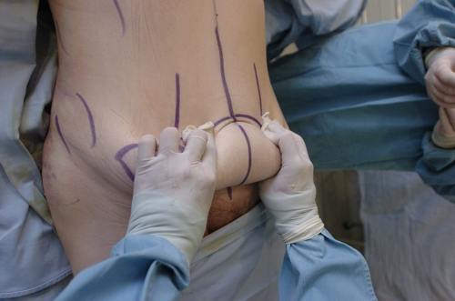

Programa de tv: Transformaciones, año 2005,Argentina. Emitido por Canal trece, Artear (Grupo Clarín). Conducido por Karina Mazzocco
Un programa en el que los participantes van a cambiar su aspecto físico, para tener una vida mejor. El programa asocia el cambio físico con la consecución de la felicidad, reduciendo a los protagonistas de dichas operaciones a objetos que solo valen por su aspecto físico. Si bien algunas personas recurrían a este programa televisivo por una enfermedad, la mayoría era por el solo hecho de “conseguir el cuerpo ideal”

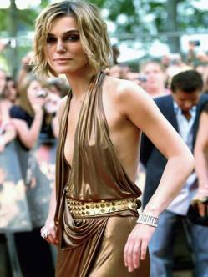Keira Knightley, actriz británica protagonista de “Piratas del Caribe”,entre otras películas caracterizada por su delgadez.

Iconos de belleza tales como Keira Knightley, una conocida actriz británica, se obsesionan por su belleza presionadas por las imposiciones del “mundo de las celebridades” hasta llegar a un límite de delgadez extremo. Estro propicia cierta influencia en la sociedad, sobre todo mujeres jóvenes que las ven como ejemplos a seguir, recurriendo a dietas no saludables, cirugías estéticas, etc. Y sobre todo, no aceptando sus cuerpos los cuales como sabemos se diferencian según la persona ya que somos todos diferentes al igual que nuestras contexturas y es imposible conseguir una imagen igual a la de otra persona.


Modelos de Victoria’s Secret, año 2011
Las modelos apodadas “las angelitas” de la firma posaron en el lanzamiento de la nueva propuesta de la marca,los “stringbikinis”. Pero una de las mannequins Candice Swanepoel, llamó la atención con su escuálida figura.
El objetivo de la campaña era presentar bikinis de menor tamaño que los tradicionales, pero fue la extrema delgadez de una de sus modelos lo que acaparó la atención de los medios.
La joven de 22 años posó junto a sus colegas, quienes también poseen figuras bastante delgadas pero no la extrema delgadez de dicha modelo. La imagen habla por si sola: piernas híper flacas prácticamente esqueléticas, estómago cóncavo, brazos anormales y rostro chupado.
La actual figura de la modelo dista mucho de lo que suele mostrar la firma de lencería, en donde la sensualidad y las curvas están a la orden del día.
La extrema delgadez que se evidenció en sus cuerpos causó revuelo entre los asistentes. Las modelos lucieron más flacas que nunca. Los periodistas las cuestionaron sobre este tema pero ellas respondieron con frases sobre las tendencias de la marca para la temporada de verano.

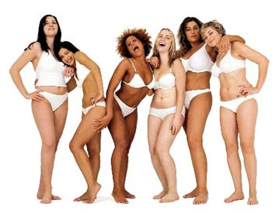

Dove, campaña por la belleza real. Enero del 2005

Dove, marca internacional de productos de belleza, realizó un estudio global para analizar en profundidad el concepto de belleza desde la perspectiva de nuestra sociedad actual , y descubrió que sólo el 2 % de mujeres en todo el mundo se consideran bellas. Reveló además que muchas mujeres creen que la definición de belleza se ha vuelto muy limitada e inalcanzable, lo cual tiene un impacto negativo en la autoestima, e inspiró la “Campaña por la Belleza Real”.Ante esto, Dove presentó una importante iniciativa diseñada para provocar el diálogo y fomentar el debate sobre la belleza.
La"Campaña por la Belleza Real" tenia como objetivo servir como punto de partida del cambio en la sociedad, siendo o actuando como detonante para ampliar la definición y el diálogo sobre belleza. Unilever defendió que dicha campaña fue diseñada para enfrentar los estereotipos de belleza e invitar a las mujeres de todo el mundo a participar en un diálogo sobre la belleza. Pero la misma fue motivo de debate, generando preguntas como ¿ Dicha campaña de Unilever tiene la intención de vender más a través de una estrategia marketinera haciendo sentir bien a las mujeres o por lo contrario, la intención de romper con los estereotipos limitados de belleza impuestos en nuestra sociedad que causan tanto daño a ciento de mujeres alrededor del mundo?

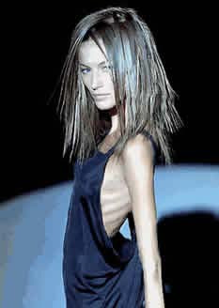
Modelo de Guy Laroche (Semana de la moda en Paris) 20 de mayo del 2007
“Antes muerta que gorda”, aunque suene terriblemente extremista, resulta muy común en la actualidad escuchar esta frase. Y no es para menos, ya que hoy, entre la población femenina en general, prevalece la idea de que la belleza se mide en talles.
Desde hace aproximadamente veinte años, las modelos son exageradamente flacas. Esto influye en la forma en que los jóvenes se ven a si mismos. Hoy en día la moda es ser flaco, joven y lindo. La inmensa mayoría de las personas no tiene esas características. Y esto trae como consecuencia trastornos psicológicos y orgánicos muy serios. Los peores de todos son: la anorexia y la bulimia. Por esta razón en muchos países se empezó a prohibir el desfile de modelos que no tengan un peso mínimo "aceptable”, tales como Brasil, Israel, España,etc.. Otra de las medidas tomadas es obligar a las tiendas a que tengan todos los talles de las prendas que comercializan. ¿Pero realmente se cumple?

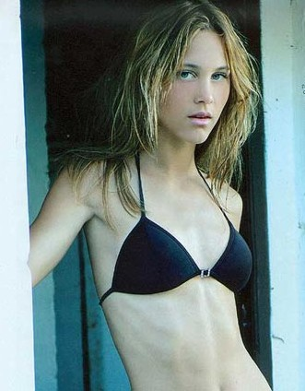
Dos hermanas modelos mueren con diferencia de un año
La modelo uruguaya Eliana Ramos, que trabajaba en la agencia argentina de Pancho Dotto (Argentina) y que era la hermana de otra chica que falleció en la pasarela en agosto de 2006, murió el 14 de febrero de 2007 con un cuadro de "alimentación deficitaria", informó la prensa uruguaya. Sin embargo, Dotto aseguró a Télam que la chica "se alimentaba bien, era muy saludable y hacía deporte", al tiempo que consideró "un absurdo que se hable de anorexia o de bulimia en este caso".
Fuentes de la investigación citadas por el Canal Montecarlo TV indicaron que el cuadro primario es muerte súbita con alimentación deficitaria.
Su muerte puso en vilo al mundo del modelaje, ya que Eliana era la hermana menor de Luisel Ramos, una joven de 22 años que en agosto del 2006 murió cuando desfilaba en la pasarela de un hotel uruguayo.
"Para mí es la primera hija que se muere. ’El’ tenía una relación bastante estrecha conmigo, siempre fue una chica muy correcta y agradecida", reveló Dotto a esta agencia en un diálogo telefónico desde Los Angeles, Estados Unidos, donde se encuentra por motivos laborales. "Nunca tuvo problemas de alimentación. Yo la conocía mucho. Estuvo este verano viviendo con nosotros en La Fontana -un predio de Punta del Este donde las modelos de la agencia Dotto pasan los veranos- y siempre comió muy bien", aseguró Dotto.
El empresario consideró "evidente" las muertes de las hermanas Ramos "se deben a un problema genético, y no de alimentación". Consultado sobre si en su agencia se practicaban análisis médicos a las modelos, Dotto adujo que "en ninguna parte del mundo se hacen análisis médicos a las modelos, eso es un absurdo".
A lo que nos preguntamos ¿es absurdo? Claramente no debería serlo, es primordial conocer la salud física y mental de las modelos en la actualidad considerando los estereotipos estipulados que llevan a las mismas a tomar medidas realmente extremas, no comer, hacer deporte excesivo,etc.

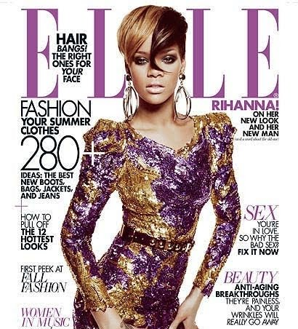

Julio 2010 de la revista Elle de Estados Unidos (USA), Rihanna (cantante)

Si bien PhotoShop tiene una herramienta llamada varita mágica, el verdadero ilusionista al momento de retocar imágenes de belleza es el tampón de clonar. Como lo indica su nombre, lo que hace es tomar un punto como referencia y reproducirlo en otro seleccionado. Así se pueden ocultar arrugas, estrías, ojeras y otras “imperfecciones” de la piel.
Tal es el caso de la tapa que publicó la revista de moda Elle el año pasado, con la joven artista. A pesar de que la cantante tiene un formado cuerpo atlético, los editores decidieron quitarle varios centímetros de cintura al punto de dejarla con una silueta imposible. ¿Eso significa buscar la perfección? Básicamente significa mentir, además de cambiar la imagen de un cuerpo sano y atlético por un cuerpo extremadamente delgado y sobre todo NO real.
El impacto de estas imágenes irreales provocó que la Asociación Médica de Estados Unidos (AMA) lanzara recientemente un comunicado advirtiendo sobre sus riesgos.
“Los anunciantes suelen alterar las fotografías para mejorar la apariencia de los cuerpos de los modelos, y estas alteraciones pueden contribuir a generar expectativas poco realistas de una imagen corporal adecuada, especialmente entre niños y adolescentes impresionables”, informa la AMA en un comunicado.
“Una amplia literatura vincula la exposición a imágenes mediáticas de cuerpos irreales con desórdenes alimenticios y otros problemas de salud entre niños y adolescentes”

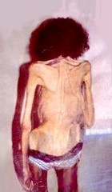
Un caso de anorexia por el sueño de modelar.
Graciela Pichioni, soñaba con ser modelo y desfilar, terminó pesando 20 kilos. Se recuperó después de dos años de tratamiento.
"En lugar de calentar la comida la quemaba, y la tiraba. No me quería nada. Pensaba que lo mejor era desaparecer, morir..."
"Cuando iba por la calle, la gente me miraba y se asustaba, pero yo me veía bien."
"Fueron 15 años viviendo de un sanatorio a otro”
Los especialistas le dijeron a mi mamá: - Es muy difícil que se salve-. "Yo me salvé, pero no todos pueden salvarse."
"Cuando comencé el tratamiento no tenía ganas de comer, pero comía porque pensaba en mi familia, que me hizo sentir que la vida vale la pena."
Actualmente no existe una causa única para la anorexia , aunque las investigaciones han arrojado ciertas pistas en el campo médico y psicológico. Al igual que en la bulimia, las causas de la anorexia son múltiples y difíciles de valorar. Se podría decir que las causas son una combinación de factores biológicos (cambios físicos), psicológicos y sociales. Todas ellas, tantos las individuales como las familiares, sociales y culturales, deben tenerse en cuenta de cara a un tratamiento.
Enfocándonos en la perspectiva social cultural, es probable que la presión del propio sistema en el que vivimos, el culto al cuerpo, la moda, la belleza “para pocos” propicien una baja en el autoestima tal que desencadenen este tipo de enfermedades ligadas a la apariencia.

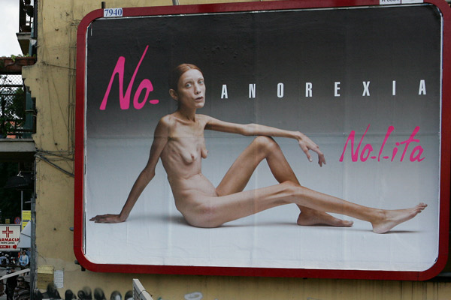
Septiembre del 2007- fotógrafo Oliviero Toscani. Una de las pocas tomas de conciencia en el mundo sobre la extrema delgadez incitada por los medios de comunicación.

Esta foto es sobre una conocida campaña publicitaria, la cual usa una modelo anoréxica la cual tenia como objetivo quitarle protagonismo, o realizar una protesta a la inauguración de la Semana Internacional de la Moda en Milán.
Los anuncios, que se exhiben en diarios y carteleras de gran tamaño en Italia, muestran a una modelo desnuda bajo el slogan de "No anorexia". La modelo víctima de la enfermedad, es la joven francesa Isabelle Caro, que pesa 31 kilos. La campaña es obra del italiano Oliviero Toscani, conocido por las polémicas campañas que hizo para Benetton en los años 80 y 90 con temas como el sida, la guerra y el racismo. En una entrevista realizada por la BBC, Toscani defendió su nueva campaña diciendo que, en contraste con la corriente mundial de la publicidad de modas, busca una aproximación a "la condición humana".
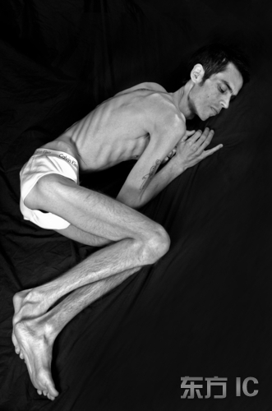

Jueves 12 de agosto del 2010-Una muerte mas. Jeremy Gillitzer
En Estados Unidos, el modelo Jeremy Gillitzer de tan solo 38 años, murió pesando 29 kilos debido a las complicaciones que le causó la anorexia que padecía durante más de 10 años.

Gillitzer se pasó 25 años luchando contra la anorexia y la bulimia, informó ABC.es. El joven era modelo de profesión y se destacaba en su trabajo, pues tenía el cuerpo bien formado y unos bíceps voluminosos.
Cabe indicar que Jeremy empezó a sufrir su trastorno alimenticio a partir de los 12 años. Pues se hartó de las burlas de sus amigos y compañeros de clases de su peso excesivo. Lo cual nos muestra el nivel de discriminación que hay en nuestra sociedad, y hasta donde nos puede llevar un estereotipo.

Cuando se le detectó que sufría de anorexia, el modelo dijo que no comer lo ayudaba a manejarse mejor con lo que sentía. En un principio, a su familia le gustaba que hiciese esfuerzos por reducir de peso. Pero empezó a comer cada vez menos y al final sólo probaba bocaditos en la cena, por lo cual su peso se redujo más o menos a 25 kilos. Su médico le diagnóstico anorexia, lo cual queda a la vista.

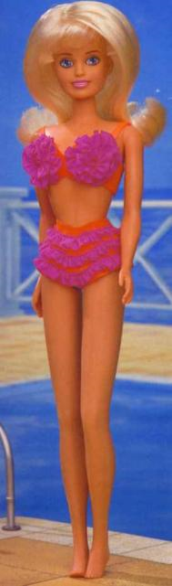
Barbie, nuestro juguete de niños , ¿una imposición desde la infancia?
Barbie es la famosa muñeca con la que todas las niñas juegan hace años. Los niños deberían saber que su figura no debería ser tomada como modelo ya que si Barbie fuera humana, tendría una estatura de 1,68 m y pesaría 49,5 kg. Además tendría 100 cm de busto, una cintura de 46 cm y 84 cm de caderas.
La sociedad nos presenta desde temprana edad modelos inalcanzables. Si alguien anhelara tener el cuerpo -inhumano- de Barbie, podría caer en la trampa de la bulimia o la anorexia, como pasa a menudo en nuestra sociedad. Esto no significa que las niñas no puedan jugar con bellas muñecas, pero ¿la belleza está ligada a un busto prominente, una cintura diminuta y grandes caderas? Esta es justamente la pregunta que nos cuesta responder, así como también encontrar responsables de dicha imposición.
Showmatch es un show televisivo argentino producido por Ideas del Sur y conducido por Marcelo Tinelli. Se emite por El Trece. El show es considerado el "Numero 1" en Argentina. Es el sucesor del exitoso Videomatch que debió cambiar de nombre al actual tras cambiar de canal.
En show match esta muy claro que el certamen de baile paso a un segundo plano y que ya no es tan importante lo que sucede en el mismo sino entre los concursantes y jurados. Se ha convertido en un Show mediático, donde todo lo vale. Pero al margen de ello lo que nos compete, es que en cada uno de los Bailando por un sueño siempre se degradó a la mujer. Muchas de ellas consienten las bien ponderadas faltas de respeto por el solo hecho de formar parte de un show televisivo y ser famosas. La degradación del conductor Tinelli fomenta, a partir de comentarios y comportamientos sexistas que se la tome a la mujer como un simple objeto de seducción. Pareciera que no importa el humor, la inteligencia y otros valores de la mujer, sino solo tener un cuerpo perfecto y ser deseable para los hombres. Cortar la pollera, exponer sus cuerpos con poca ropa, insinuárseles sexualmente, con o sin compañía, son algunas de las formas con las que el conductor se dirige a las mujeres. Se las toma entonces como objeto sexual básicamente en un programa que mide aproximadamente 30 puntos de rating, de manera que esto influye en la sociedad argentina, funcionando queramos o no como modelo. Es decir, autorizando a los hombres a la degradación para con las mujeres y la obsesión de las mujeres por parecerse a estas hermosas mujeres con cuerpos esculturales. Vale aclarar que estas mujeres viven de su cuerpo, es un herramienta de trabajo por lo cual recurren a cirugías, clínicas estéticas, gimnasio y dietas excesivas. Para la “mujer común” llegar a tener ese cuerpo es realmente imposible, produciendo entonces una baja en su autoestima.


Fashion TV, también conocido como FTV es un canal de televisión internacional dedicado a la moda. Fue fundado en 1997 por su presidente Michel Adam Lisowski. Fashion TV se ha convertido en uno de los canales mejor distribuidos: en 31 satélites y 2000 sistemas de cable del mundo, con un total de 300 millones de hogares en 202 países.
Dicho canal internacional de moda se caracteriza por ser de gran interés para mujeres, sobre todo jóvenes, con 24 horas dedicadas a las tendencias más importantes del circuito de la moda y el entretenimiento.
Nombre público FTV Tipo cable, satélite
Programación: Moda
Operado por :Turner Broadcasting System (Latinoamérica)
País : Francia
Fundador: Michel Adam Lisowski Inicio de transmisiones 1997
Área de transmisión Internacional Ubicación París
Señales FMEN Sitio web http://www.ftv.com/

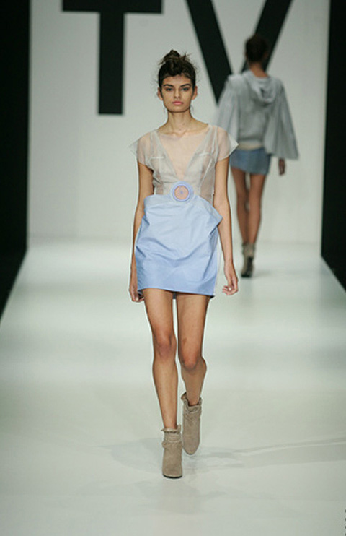

Podemos pensar que programaciones tales como estas generan una obsesión en la mujer por mantenerse en permanente “sintonía” con la moda, si bien la misma no es el objeto de discusión lo que si es negativo es lo que conlleva. A lo que me refiero es que se transmiten las 24 horas del día “los cuerpos perfectos”, “las medidas perfectas”, “piel perfecta”, y la lista sigue. Si bien programas como estos nos pueden ayudar a encontrar soluciones para sentirnos mejor con nosotros mismos lo cual no critico, también llevan a querer ser algo que no somos, por ejemplo al mirar los desfiles y querer parecernos a dichas modelos. Son estereotipos impuestos que generan una especie de dependencia o modelo a seguir, lo cual claramente no es sano. Con solo mirar media hora este canal podemos ver que los cuerpos son todos delgados, y la belleza es la prioridad… a lo que me pregunto ¿Solo hay un tipo de belleza?

Justificación personal : Vivimos en una sociedad en la que en los últimos años la imagen ha cobrado especial protagonismo. En la mayoría de los casos lo que buscan estas imágenes es la perfección absoluta, creando por defecto representaciones y cánones de belleza irreales. El culto a la belleza corporal se ha extendido progresiva y masivamente convirtiendo al cuerpo en un objeto sobre el cual concentrarse en forma obsesiva no como fuente de placer, sino como blanco de responsabilidad y esmero. Hoy en día se es prácticamente la imagen del cuerpo que posee y el sacrificio y la dedicación encaminados a trabajar la propia exterioridad se ha constituido en un requisito de la aprobación social, el éxito interpersonal y en una medida de lo moralmente valioso.
En este aspecto han tenido mucho que ver los medios de comunicación, que nos bombardean a todas horas con imágenes delirantes cargadas de un gran componente sexual. Todo ello ha provocado que esta perfección irreal sea interiorizada como algo natural, en vez de lo que realmente es: una percepción artificial y distorsionada. Como consecuencia el individuo se afana en mejorar su aspecto físico, sufriendo en ocasiones trastornos en la alimentación. Es por eso que me parece interesante estudiar la influencia que ejercen los medios en este aspecto.

Capítulo 2
Antecedentes históricos

A lo largo de los siglos, si bien los criterios de belleza han variado en las diferentes culturas o en una misma sociedad a través del tiempo, no hay duda que siempre hay existido ciertos cánones estéticos para delimitar los rasgos corporales considerados “legítimos”.Criterios de belleza culturalmente distintos, sin embargo han restablecido una y otra vez el estatus del cuerpo femenino como objeto. Por lo tanto, a pesar de lo que los ideales han variado lo que puede considerarse una constante es la imposición a las mujeres de esfuerzos y sacrificios para aproximarse a los estereotipos de lo considerado como bello en cada época.

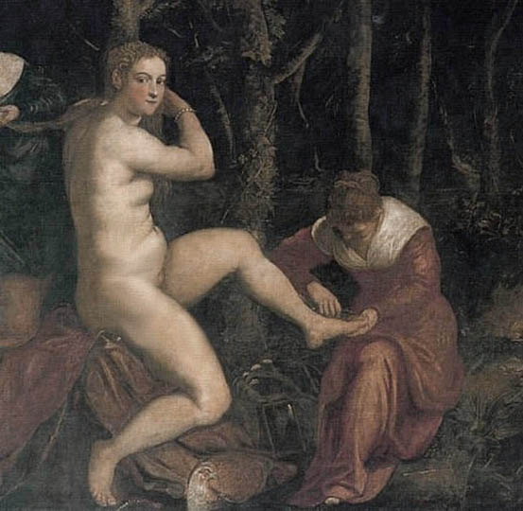

Pintor Jacopo Robusti, El Tintoretto, Venecia, Italia, 1518-1564.
En los cuadros de los pintores más famosos están retratadas mujeres voluptuosas consideradas hermosas; ahora, los retratos de las famosas son algo totalmente diferente: lo voluptuoso cambió por lo esquelético. Para personajes históricos como Platón y Pitágoras la belleza era algo más que físico, era algo interior. En nuestra posmodernidad es más cuestión de cómo te ves por fuera, aunque no te sientas igual de bello por dentro.

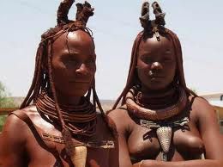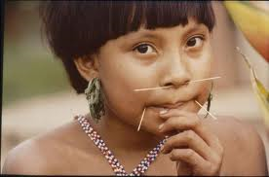

En otras partes del mundo, como en algunas tribus africanas, los senos femenino flácidos y caídos casi hasta la cintura, son un símbolo de belleza. En otras se insertan aros en los lóbulos de las orejas o los labios, y se clavan en diversas partes del cuerpo huesos de animales. En numerosas culturas de la Polinesia, como por ejemplo Nueva Zelanda, con la tribu de los maories, y en países asiáticos como Japón, China o la India, el uso de los tatuajes eran y continúan siendo símbolos de belleza.

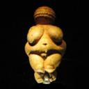

En la época prehistórica y mas concretamente en la Edad de Piedra ya existía un canon de belleza sobre las mujeres, ya que en aquellos tiempos lo mas importante para las personas era la supervivencia y el crecimiento de los asentamientos nómades.
Gracias a ciertas esculturas que han pervivido de aquellos tiempos hoy podemos decir que posiblemente los hombres escogían mujeres con los órganos reproductores muy marcados (pechos, vientre, caderas anchas…) para que a la hora del alumbramiento les resultase mas fácil y no muriesen durante el parto ni la mujer ni el niño. Aunque quizás eran estas mujeres las que escogían con que hombres querían formar una familia.
Esto se sabe gracias a los estudios y los descubrimientos arqueológicos de las diferentes esculturas denominadas Venus o diosas de la fertilidad femenina que se han encontrado en numerosos descubrimientos arqueológicos, una de estas esculturas donde podemos apreciar todos estos rasgos anatómicos es en la Venus de Willendorf o el relieve de la Venus del Cuerno.



EL BARROCO (S. XVII – XVIII)

La época del Barroco estuvo caracterizada por se la edad de la apariencia y el coqueteo. Las cortes europeas enfatizaron su poder mediante el arte de la apariencia.La Ilustración del siglo XVIII puso fin a estos hechos e impuso la sobriedad en las formas, aunque a pesar de esto no abandonaron muchos de estos hábitos adquiridos. Un ejemplo de esto, es el uso de las pelucas tanto para los hombres, como para las mujeres.
Aunque lo que mas destaca de esta época el uso y abuso tanto de perfumes, carmines, lunares postizos o pintados y peinados muy pomposos, como el uso por prendas de vestir como corsés muy ceñidos al cuerpo, encajes, ropas suntuosas, zapatos de tacón, y espejos y joyas. En definitiva se puede clasificar a este periodo como la época del abuso de la coquetería y la pomposidad al fin y al cabo.
Nació la palabra “maquillaje” y se extendió por varias lenguas, en muchas ocasiones era un sinónimo de truco y engaño. Por lo que puede clasificarse el ideal de belleza femenino, como bastante artificial.
En cuanto al aspecto físico, se pueden adivinar bajo los ropajes unos cuerpos más rellenos o exuberantes que en épocas anteriores, pechos más prominentes resaltados por el uso de los corsés, caderas anchas y cinturas estrechas, hombros estrechos y brazos redondeados y carnosos, la piel blanca sigue siendo un referente de belleza.
De los hombres destaca mucho el pelo (muchas veces con peluca), la piel muy blanca y las mejillas rosadas y, por encima de todo, unos trajes suntuosos de infinitas capas.


La belleza china
En China, continúan siendo la imagen representativa de la mujer local, las cuatro mujeres más bellas y famosas de la antigua China (Xishi, Wang Zhaojun, Diaochan y Yang Yuhuan).
El que siga siendo un referente de belleza para las mujeres de hoy en día se debe, no sólo a su apariencia física, sino también a su inteligencia y sus virtudes, ya que es así como alcanzan su prestigio pues poseían cualidades sumamente respetadas por toda la población china: rectitud, amabilidad y encanto personal,
Para la mentalidad de la población tradicional china, las cualidades morales de una dama tienen un mayor peso a la hora de calificarlas como bellas, el ideal de belleza responde por tanto a una combinación entre la virtud y la apariencia física. En la obra Libro de canto (recopilación de poesías escritas hace 2.700 años) se lee el siguiente verso: “La hermosa y simpática doncella, es la mejor cónyuge que contrae el caballero”
Al hablar de belleza, la población china menciona con frecuencia a dos mujeres de estaturas totalmente diferentes: Zhao Feiyan esbelta y Yang Yuhuan corpulenta. Las dos mujeres, en su condición de “primeras damas” de las dinastías Han (siglo I) y Tang (siglo VIII), sabían cantar y bailar, además de ser extraordinariamente hermosas. Ambas mujeres, pese a su diferencia de tamaño, pasaron a la historia de la población china como la imagen de la belleza clásica.Antes y durante la dinastía Han, la estrecha estatura de la mujer estaba de moda. En las obras literarias aparecen descripciones como “la cintura es tan flexible y estrecha como un suave pañuelo”.
Durante la dinastía Tang la población vive una época de prosperidad y riqueza, caracterizada por la apertura de la sociedad y la mezcla de las culturas china y occidental. La belleza de frente ancha, cara redonda y complexión fuerte estaba de moda y la norma para justificar la belleza era la elegancia y el buen estado de salud, contrariamente a la dinastía Han. Entonces se consideraba a las mujeres fuertes y de cintura flexible, como símbolo de belleza.
¿Qué imagen tenía la belleza de entonces? Hay un refrán popular que describe la apariencia de la belleza antigua de la siguiente forma:
“Cejas estrechas y largas como la hoja del sauce, ojos grandes como la nuez del albaricoque y boca tan pequeña como la cereza”
Sin embargo, en un documento de la corte de la dinastía Han se alude a los modales, la voz y la apariencia, el pelo, la piel y el modo de andar de una concubina del emperador Huandi, así como otros detalles de su cuerpo: estatura 164 cms, ancho de hombro 37 cms, brazo 62 cms, mano 9,2 cms, pierna 74 cms y pie 18 cms.
Existían diez puntos comunes para calificar la buena apariencia de la mujer pese a que varían de generación a generación:
1. El pelo debe ser negro y brilloso y las patillas, ligeras y bien formadas como el ala de la cigarra.
2. Moño atado en la cabeza; peinado con el que la mujer exaltaba su nobleza. Se dice que Zhao Feiyan siempre lo exhibía para contrarrestar su pequeña estatura.
3. Las cejas largas y negras, debían estar pintadas y adornadas. En la dinastía Tang, algunas mujeres se depilaban las cejas y se las pintaban a su gusto. La forma de las cejas enfatizaba la belleza de las féminas.
4. Ojos grandes y brillosos que expresan el mundo interior.
5. Los labios rojos y los dientes blancos y ordenados se consideraban una señal de buena salud.
6. En los tiempos antiguos, los dedos finos y tiernos eran símbolo de la belleza. Los brazos debían ser blancos y de piel suave.
7. Cintura estrecha y cutis blanco. Yang Yuhuan, una de las cuatro bellezas, tenía una cintura gruesa y fuerte, pero a la gente le gustaba más la cintura estrecha y el cutis blanco.
8. Pies pequeños y pasos ágiles que se refiere a los pies relativamente pequeños con los que se dan pasos ágiles.
9. Saber maquillarse y pintarse de manera apropiada era un símbolo de belleza.
10. La que tuviera un aroma corporal podía ser considerada la belleza. Una concubina del emperador de la dinastía Qing obtuvo el título de “concubina perfumada” por el perfume que exhalaba. Dicen que Xishi era la única que despedía aroma corporal entre las cuatro bellezas.
Desde la antigüedad a las mujeres chinas se les realizaban de forma tradicional, modificaciones corporales en los pies para impedir su crecimiento, estos se denomina lirios o pies vendados.
Este acto se llevó a la práctica durante 10 siglos aproximadamente hasta que en 1911 se prohibiera definitivamente, ya que se califico como una práctica machista altamente cruel y dolorosa que puede comportar graves peligros de salud.
El proceso para su realización empezaba cuando las niñas entre 4 y 7 años. Se ponían los pies en remojo con una mezcla de hierbas y sangre animal para eliminar las posibles infecciones de la piel. Entonces su propia madre le rompía los 4 dedos más pequeños del pie y los aprisionaba contra el talón para luego vendarlos con seda o algodón. Este ritual se repetía cada dos días con vendas limpias durante 10 años.

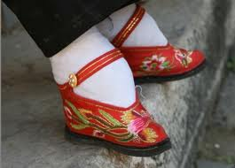
Después de los dos primeros años ambos pies medían aproximadamente 10 centímetros y estaban prácticamente muertos causando con ello un terrible hedor. El dolor no cesaba debido a que cada vez las vendas se ponían más prietas, además de que era muy habitual que el proceso causara graves infecciones.Este canon de belleza impedía caminar a las mujeres y puede que respondiera a un método de control machista para que sus esposas no pudieran visitar al vecino.
Es cierto que este tipo de fenómenos culturales pueden parecer “atroces” para la mirada occidental, pero estas alteraciones no eran puramente machistas, sino que respondía a cánones de belleza de la época, buscaban satisfacer ideales no solamente estéticos sino también eróticos.

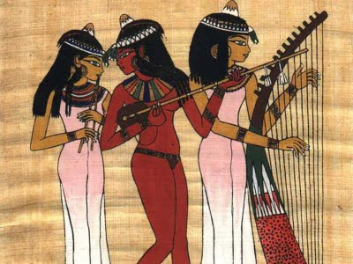

En el Antiguo Egipto, la mujer era predominantemente de cuerpo estilizado, de pechos pequeños y firmes, ojos grandes y peinadas con esmero. Era muy frecuente el uso de pelucas , baños de leche y peinetas de marfil. La belleza era muy elogiada y hacían mucho uso de los cosméticos (ojos pintados de negro, carmín para los labios...).
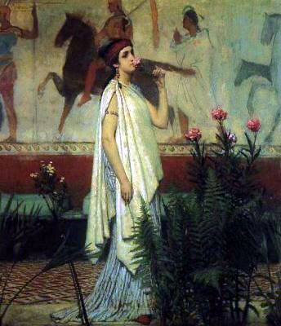

La belleza ha sido objeto de culto desde que surgió el Homo Sapiens. Por aquel entonces ya empezaban a decorar sus cuevas, creaban pequeños artilugios que simplemente les servían para decorar y no tenían otro fin útil. Platón de Atenas (circa 427 a.C. – 347 a.C.) fue un filósofo griego, alumno de Sócrates y maestro de Aristóteles, que habla de la belleza como el nombre común de las cosas bellas y que tenían una armonía en sus proporciones por lo se percibía desde un punto de vista objetivo. Esta percepción de la belleza se siguió manteniendo en la Edad Media. Como consecuencia del auge del cristianismo de esa época, la belleza dependía de la intervención de Dios. De modo que, si se consideraba bello algo, es porque había sido una creación divina. De ahí que se distinguiese entre la belleza material, externa y que se marchita con el tiempo, y la espiritual, la interior y permanente como la bondad, el amor, la simpatía, etc. Después de la Edad Media, con el Renacimiento, la belleza tiene una concepción más naturalista, más próxima a la Grecia clásica.
En la Grecia Clásica, destacaba la mujer de figura atlética, muy definida y de piel muy tersa. el ideas de belleza respondía a la plena proporción y equilibrio entre la cabeza y las demás partes del cuerpo. Practicaban mucho ejercicio y tenían afición por los baños, los aceites perfumados y la cosmética, lo cual difundieron por toda Europa. Despreciaban los senos voluptuosos, palidecían el rostro con maquillaje para así resaltar los ojos pintados de negro o azul. Se pintaban las uñas del mismo color que los labios y se ponían carmín en las mejillas.

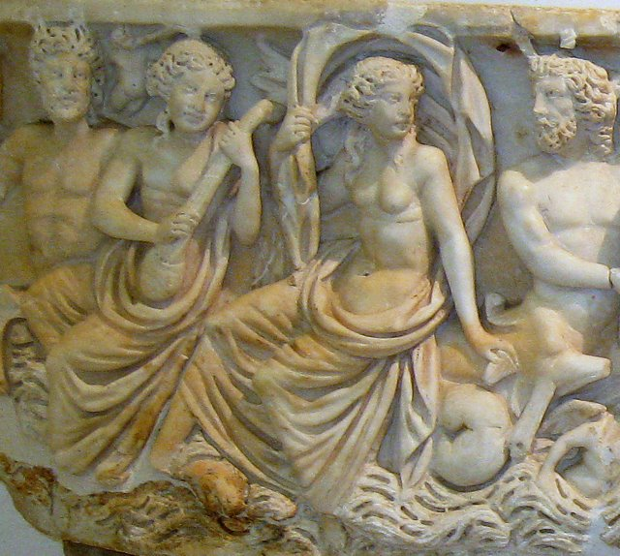
En Roma, tanto los hombres como las mujeres se maquillaban. Los cánones de belleza cambiaron a lo largo del imperio según los pueblos que fueron dominando. Una de las modas que siguieron las romanas fue teñirse de rubio y palidecer la piel.

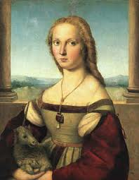
EN LA EDAD MEDIA la belleza obedecía la intervención de Dios como consecuencia del auge del cristianismo. De manera que, si se consideraba lindo o bello algo, era porque había sido una creación divina. La belleza material era externa, física o sensible y es una cualidad que se “pierde” con el tiempo, al contrario que la belleza espiritual la cual perdura con el tiempo, que permanece en el interior de las personas, algunas de estas cualidades son: la bondad, la simpatía,etc. Además en la Edad Media, nos encontramos con un ideal de belleza impuesto por las invasiones bárbaras, las cuales mostraban la belleza nórdica de ninfas y caballeros, como podemos apreciar en las pinturas.
La fe y la moralidad cristianas impusieron un moderación en las vestimentas y la práctica desaparición del maquillaje, que se consideraba contrario a la moral cristiana en cuanto que desfiguraba lo que Dios había creado, lo que contrasta con el uso de maquillajes excesivos utilizados en épocas anteriores como la egipcia. El cristianismo tenía tanto poder en la Edad media que aplicó una censura a la hora de representar cuerpos desnudos lo que propicio que cuando tenían que mostrarse, los cuerpos se esquematizaran al máximo para quitarles cualquier matiz de sexualidad.
El ideal de belleza de la época, fue tantas veces pintado, que nos resulta ya muy conocido, la mujer medieval muestra blancura en la piel, cabellera rubia y larga pese a que el pelo suele estar recogido, rostro ovalado, ojos pequeños pero vivos y risueños, nariz pequeña y aguda, labios pequeños y rosados, torso delgado de complexión ósea como corresponde a las nórdicas (caderas estrechas, senos pequeños y firmes, y manos blancas y delgadas). La blancura de la piel era un símbolo de belleza muy importante ya que era un indicador de la pureza de la mujer y al mismo tiempo un símbolo de la procedencia del norte de Europa. Las vírgenes medievales presentan también estas mismas características.
En cuanto a los hombres, eran representados como caballeros guerreros del mismo estilo que los que nos encontramos en las novelas románticas: Pelo largo un indicador de fuerza, virilidad y libertad, que llevaban los pueblos del norte de Europa para desafiar a sus reyes. La descripción “responde” a la de un caballero con armadura, alto y delgado, fuerte y vigoroso, esbelto; pecho y hombros anchos para aguantar la armadura; piernas largas y rectas como señal de elegancia y porte; manos grandes y generosas como símbolo de habilidad con la espada y de masculinidad.

Ya en el Renacimiento, la belleza se refinó al máximo. El canon de belleza se basaba en mujeres rellenitas, de pelo rubio (aunque también se teñían de pelirrojo), tez muy blanca pero con mejillas sonrosadas y un fuerte color de labios que hiciera contraste con la blancura de los dientes.
Se mostraba el cuello despejado, cejas muy depiladas, peinados muy elaborados y pelucas.
El Renacimiento tiene un canon de belleza semejante al del mundo clásico, donde tenía su principal fuente de inspiración estética, de este modo es que se basa sobre todo en la armonía y en la proporción.
En esta época Italia pasa a se el referente artístico de todo el continente ya que todas las artes reflejaron este canon de belleza del mismo modo.
Las características femeninas son bien conocidas: piel blanca, sonrosada en las mejillas, cabello rubio y largo, frente despejada, ojos grandes y claros; hombros estrechos, como la cintura; caderas y estómagos redondeados; manos delgadas y pequeñas en señal de elegancia y delicadeza; los pies delgados y proporcionados; dedos largos y finos; cuello largo y delgado; cadera levemente marcada; senos pequeños, firmes y torneados; labios y mejillas rojos o sonrosados. En la época tan solo usaban maquillaje como el colorete y el carmín para esos tonos rosas de la cara. Aunque donde si encontramos diferencias con épocas anteriores es en el vestido ya que es bastante ostentoso. A pesar de eso a los renacentistas, en su afán por mostrar la perfección corporal, les gustaba mostrar la desnudez de los cuerpos en muchas de sus obras.
En cuanto al ideal de belleza masculino todo el mundo tiene en mente, la fabulosa escultura del David de Miguel Ángel, tan sólo se le podría añadir como otras características los cabellos largos y relucientes, las cejas pobladas y marcadas, una mandíbula fuerte y unos pectorales anchos. Este canon esta aplicado por lo general a figuras jóvenes.
No podríamos hablar de la belleza renacentista sin dedicar un breve espacio a Leonardo da Vinci quien dedicó buena parte de su Tratado de pintura a expresar las proporciones más armónicas entre todas las partes del cuerpo con el hombre de Vitruvio. En él, el ombligo era el punto central natural del cuerpo humano y el centro de la circunferencia y del cuadrado en el que se inscribe el cuerpo del hombre extendido. En este dibujo Leonardo Da Vinci representa las proporciones que podían establecerse en el cuerpo humano, la proporción áurea que viene representada por el número 1’618. Esta proporción refleja la máxima belleza y perfección, es decir la belleza divina. Para Leonardo, el hombre era el modelo del universo y lo más importante era vincular lo que descubría en el interior del cuerpo humano con lo que observaba en la naturaleza.

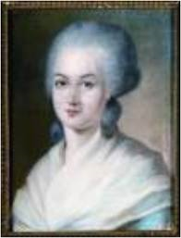
París era, en el siglo XVIII, la capital europea de la moda y la estética. Las mujeres se empolvaban la cara y el cuello, usaban extravagantes pelucas, se dibujaban lunares y se pintaban los labios con forma de corazón. Se produjo el auge de la cosmética.

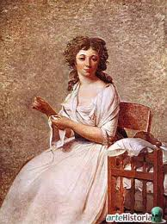Tras la Revolución Francesa se comenzó a perseguir la sencillez entra la nobleza.
Al aumentar la clase trabajadora, en el Siglo XIX, se empezaron a utilizar los moños debido a su practicidad dejando a un lado las pelucas. El ideal de belleza eran mujeres pálidas con cuerpos lánguidos. Se vestían con faldas de gran tamaño.
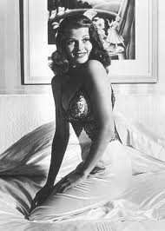Durante el siglo XX los cánones de belleza fueron marcados, en gran parte, por el cine y la búsqueda de libertades femeninas que abanderaron nombres como Coco Chanel.En los años 20 las mujeres apostaban por los ojos oscuros y mirada intensa. Greta Garbo, Mae Ewst o RIta Hayworth fueron los mitos de aquella época.

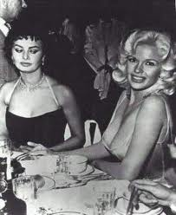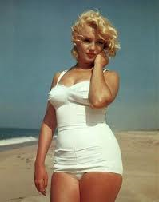En los años 50, Marilyn Monroe o Sofía Loren, mujeres de anchísimas caderas, con redondeadas y voluptuosas piernas fueron los modelos a seguir. Los años 50 es época de posguerra, donde la publicidad y las transformaciones laborales serían los responsables en el cambio de ocio. La palidez deja de usarse, ahora se pretendía una piel bronceada.
La publicidad comenzó a difundir hábitos de belleza e higiene, enfatizando el cuidado del cuerpo.

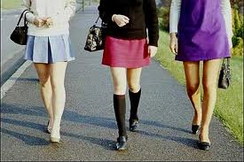En los años 60, la diseñadora Mary Quant puso de moda la minifalda. La delgadez extrema se impuso. En esta época, la difusión de la píldora anticonceptiva (Revolución sexual) y el movimiento feminista, situaron la corporeidad como una dimensión importante. El cuerpo es colocado en escena por la contracultura como lugar de trasgresión, de delirio y de "trance", a través de experiencias con drogas y sexo.

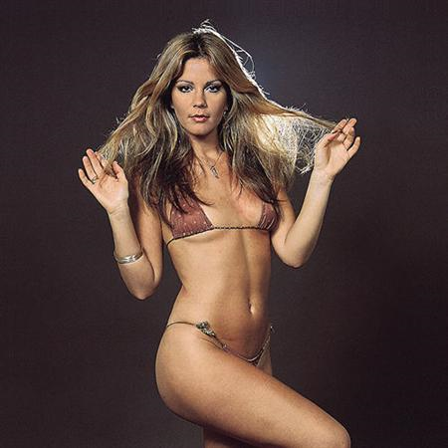Años 70:Como podemos ver en esta foto de Graciela Alfano (artista Argentina), se “usaban” los cuerpos delgados, y todavía no se habían impuesto los pechos grandes. Las cirugías estéticas aún no eran una necesidad para las artistas, se “apuntaba” mas a un cuerpo natural aunque, como expresé anteriormente, delgado.

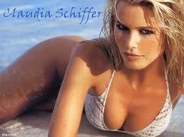
En los años 80, es una época de grandes cambios. Las mujeres mas admiradas por su físico fueron Claudia Shiffer, Naomi Campbell y Elle Mc Pherson. Los años ochenta pueden ser entendidos como un momento importante para la temática, en la medida en que en esa década la corporeidad se hizo notar como nunca antes, en términos de visibilidad y espacio en el interior de la vida social, pues si en el período anterior los cuidados del cuerpo se reconocían durante su exposición en los veranos, a partir de la década de los ochenta las prácticas física pasan a ser más regulares y cotidianas, manifestándose en la expansión de gimnasios por todos los centros urbanos. Paralelamente a este proceso vemos el nacimiento de la llamada "Generación Salud", a partir de los años ochenta, representativa de cierta postura frente a la vida que, en cierta medida en oposición al modelo de comportamiento representativo de la generación de sus padres, levantan la bandera anti-drogas, con especial énfasis en el tabaquismo y el alcoholismo, junto a la defensa del medio ambiente, del naturalismo y del llamado "sexo seguro" -fenómeno también fuertemente relacionado con la aparición del SIDA- que en algunos casos significa la revalorización de la virginidad femenina, aunque no del casamiento, sino más bien de la certeza de que la primer relación sexual puede significar un compromiso afectivo prolongado con la pareja.

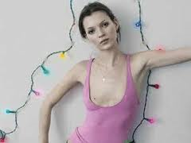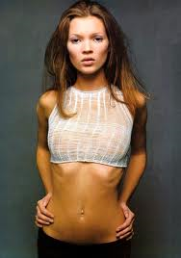
En los años 90 se comienza a hablar de bulimia y anorexia, trastornos alimenticios fruto, en cierto modo, del canon de belleza casi imposible y reinante y que muchas mujeres pretendían alcanzar. La delgadez extrema llegó de la Mano de Kate Moss.

Capítulo 3
Marco teórico

En pleno siglo XXI una epidemia se ha extendiendo entre la sociedad. Esta legión de personas se va incrementando peligrosamente, se trata de una obsesión moderna por la perfección del cuerpo, es la nueva "epidemia del culto al cuerpo".
Esta plaga de la búsqueda de la perfección tiene distintas formas de manifestarse. Hay trastornos de tipo alimentario como la Anorexia y la Bulimia nerviosas, que vienen de la mano de la denominada "cultura de la delgadez". Otra como la Vigorexia es una obsesión en torno al culto del músculo. La dismorfia corporal conlleva una obsesión reiterada por alguna parte del cuerpo, aunque no exista ningún defecto.
Todos estos trastornos comparten varios síntomas en común, desear una imagen corporal perfecta y distorsionar la realidad frente al espejo. Esto ocurre porqué en las últimas décadas, ser físicamente perfecto se ha convertido en uno de los objetivos principales de las sociedades desarrolladas. Es una meta impuesta por nuevos modelos de vida en los que el aspecto parece ser el único sinónimo válido de éxito, felicidad e incluso salud. Es abrumador el número de personas que desearían estar en el "cuerpo de otro". Según los expertos en psiquiatría desear una imagen perfecta o casi perfecta no implica padecer una enfermedad mental, sin embargo aumenta las posibilidades de que aparezca. Y es en la adolescencia, cuando este tipo de obsesión se está convirtiendo en una pesadilla, ya que con una personalidad aún no configurada ni aceptada, con unos medios de comunicación que transmiten constantemente modelos de perfección y belleza, se sienten en la obligación de ser cuerpos perfectos sacrificando su salud y llegando hasta las últimas consecuencias en sus conductas inadecuadas.

Con respecto a los cañones de belleza, me propuse en primer lugar en analizar el porque de la constante necesidad de la mujer de gustarle al hombre. Pareciese que la mujer es un objeto sexual, como una entidad del mercado. Si bien el hombre se preocupa cada vez más por su aspecto, la mujer desde siempre tuvo la necesidad de gustarle y atraer al hombre. Freud habla sobre ello en la “degradación de la vida amorosa”:
“La corriente tierna y la sensual se encuentran fusionadas entre sí en las menos de las personas cultas; casi siempre el hombre se siente limitado en su quehacer sexual por el respeto a la mujer, y sólo desarrolla su potencia plena cuando está frente a un objeto sexual degradado, lo que de nuevo tiene por fundamento, entre otros, la circunstancia de que en sus metas sexuales entran componentes perversos que no osa satisfacer en la mujer respetada. Sólo le es deparado un pleno goce sexual si puede entregarse a la satisfacción sin miramientos, cosa que no se atreve a hacer, por ejemplo, con su educada esposa. A ello se debe su necesidad de un objeto sexual degradado, de una mujer inferior éticamente a quien no se vea precisado a atribuirle reparos estéticos, que no lo conozca en sus otras relaciones de vida ni pueda enjuiciarlo. A una mujer así consagra de preferencia su fuerza sexual, aunque su ternura pertenezca por entero una de superior condición.”

Las mujeres tienen la autoestima más frágil que los hombres. Se ven "acosadas por la estética, la publicidad, la mentira y la obsesión por el perfeccionismo" y caen en la búsqueda de esa mujer perfecta. La presión no solo viene de la publicidad, o la estética sino también provocada por el hombre en si. Por el hombre pareja, pero también por el hombre jefe, el hombre político y el hombre como único ostentador del poder
Es el hombre el que no trata con justicia a la mujer. Es el hombre el que adula y exalta la belleza de un cuerpo supuestamente perfecto. Es el hombre el que ha creado los símbolos sexuales y el culto al cuerpo. Incluso es mayoritariamente el hombre el que hace la publicidad, diseña la moda e inventa los cosméticos. Pero esa reclamación de igualdad y respeto por parte de la mujer-social no puede enfrentar a la mujer-individuo con el hombre, pues sucede que la mujer tiene la necesidad "animal" de gustar al hombre. Es algo innato pues en ello va la “supervivencia de la especie”. Y aquí es donde se produce el conflicto.
El error que, en mi opinión, destruye la autoestima de la mujer es pensar que la llave de la felicidad está en conseguir llegar a ser esa mujer perfecta que el hombre, la sociedad y ella misma desean: la madre perfecta, la pareja perfecta, la amante perfecta, la profesional perfecta, la amiga perfecta, la más guapa y la que mejor viste.
El hombre debe tratar con más respeto, más cortesía y más benevolencia a la mujer. Y la mujer debe entender que merece ser tan feliz como cualquier hombre, pero no por eso ha de parecerse a quien no es. No hay que perseguir la perfección porque la perfección no existe.

Entendida como consumo puramente cultural, la práctica del “culto al cuerpo” se ha colocado hoy, como preocupación general, que atraviesa todos los sectores, clases sociales y todas edades.
Como ya demostró Bourdieu, “el lenguaje corporal es señal de distinción social, ocupando una posición fundamental en su argumentación y construcción teórica, que coloca al consumo de alimento, cultural y a la forma de presentación (incluyendo el consumo del vestuario, artículos de belleza, higiene y de cuidados y manipulación del cuerpo en general) como las tres más importantes maneras de distinguir-se, pues son reveladoras de las estructuras más profundas determinadas y determinantes del hábitus”. El cuerpo se convierte así, en un nuevo campo de lucha y de autorrealización Ya no nos interesa cambiar la sociedad. Nos conformamos con cambiar nuestro cuerpo y reducimos así el campo de lo social a lo meramente personal, lo cual a mi opinión personal es realmente patético ya que de esta manera limitamos la "liberación" al terreno del cuerpo, de lo privado, de las relaciones interpersonales. Y buscamos significado a nuestra vida en un lugar donde, desgraciadamente, jamás lo vamos a encontrar, convirtiendo el cuerpo en un eslabón más de nuestra alienación individual y colectiva.

Si hablamos del culto al cuerpo no podemos dejar de mencionar el papel que cumplen las cirugías estéticas. Las mismas desde hace aproximadamente dos décadas están comenzando a tener una mayor aceptación y por lo tanto un gran auge en la población mundial, los procedimientos estéticos que antiguamente solo eran para cierto grupo social(por alto poder económico o por pertenecer al medio artístico) han pasado a formar parte de los deseos de millones de personas que ahora pueden formar parte de esta elite, la demanda de procedimientos quirúrgicos para mejorar la imagen y como consecuencia la autoestima va en ascenso.
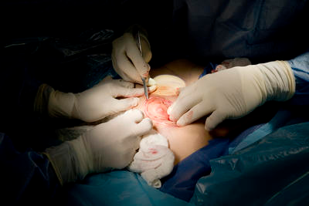
Existen varios factores que han propulsado esta aceptación y sin duda la mas importante es que existe un nuevo mercado principalmente en personas en etapa de juventud que va de los 18 a los 30 años, este grupo social a nivel mundial ha crecido primeramente bombardeado por campanas agresivas de publicidad en los diversos medios en donde la imagen es un principio fundamental para sentirse y ser aceptado en su núcleo social, como también conseguir mejores trabajos, etc.
Alrededor del 40% de las mujeres y del 23% de los varones estaban intentando perder peso, todo esto puede considerarse un fenómeno normal si tenemos en cuenta lo dicho en apartados anteriores sobre los valores que transmite la sociedad actual, sin embargo, nos encontramos con datos todavía mas preocupantes, ya que en estos estudios se concluye que un porcentaje bastante alto de estos jóvenes se encuentran en un peso que podríamos considerar normal según su altura y características físicas, es decir, estaban realizando una dieta sin tener ningún tipo de sobrepeso, y mas grave todavía, en la década de los 90, se estimo que es porcentaje de chicas con un peso inferior al recomendado que estaba siguiendo una dieta adelgazante era del 20%.
Todos estos datos nos llevan a una conclusión muy clara, detrás de todos estos mensajes que la sociedad actual nos envía sobre los cánones de belleza adecuados y el cuerpo y peso ideal, se esconde un mercado que factura al año millones y millones de dólares, los medios de comunicación y la cultura nos enseñan como debemos ser, y las empresas del mercado de la belleza nos ofrecen los medios para que consigamos ser así, previo pago de su importe nos suministran numerosos productos y servicios para que intentemos adecuarnos al canon de belleza reinante en nuestra sociedad, es evidente que el interés económico puede ser otro de los alicientes para seguir manteniendo los valores y creencias que los medios nos muestran sobre el aspecto físico ideal.

En todos estos preocupantes datos tiene mucho que decir el mundo de la moda, incluyendo modelos y diseñadores. Comenzando por las modelos, son protagonistas exhibiendo su cuerpo en numerosos lugares donde son observadas por todo el mundo, revistas, televisión, carteles publicitarios en las ciudades, las siluetas de la mayoría de estas modelos son extremadamente delgadas. Alrededor del 20% y 30% de estas chicas sufren trastornos de alimentación, aunque últimamente gracias a la prensa se puede sospechar que este porcentaje es todavía mayor, según algunas fuentes, es incluso usual ver a varias de estas chicas salir rápidamente a vomitar después de una de las comidas que realizan en grupo, protagonizando una imagen desoladora. Hay muchas modelos famosas que pueden servirnos de ejemplo, por ejemplo, la que esta considerada como una de las mejores modelos Kate Moss, mide 1,70m y pesa solo 44kg, según a manifestado su dieta habitual son los huevos, carne, verdura y mucho café y Claudia Schifer solo come pescado y verdura, el aspecto externo de estas dos modelos son muy delgadas pero no tan alarmantes en relación con los cuerpos cadavéricos expuestos es distintos desfiles de moda como en Milán. No son justamente las modelos las causantes de todo esto, sino víctimas de la presión de los diseñadores , los medios, las publicidades, etc.
En la Argentina, la edad de iniciación de la enfermedad es cada vez más temprana. Según un informe de la Asociación de Lucha contra la Bulimia y la Anorexia (Aluba), el 12% de las adolescentes sufre algún desorden en la alimentación, mientras que en el año 2000 esa cifra alcanzaba el 9%.El relevamiento, que contempló algo más de 100.000 casos, deslizó, además, que el 37% de la población encuestada padece anorexia y/o bulimia, cuando hace diez años el índice era del 26%.
Por otro lado, el estudio determinó que si bien estas enfermedades tienen mayor incidencia en la adolescencia, la edad de comienzo es cada vez más temprana. "Tenemos niños desde los seis años con cuadros completos", aseguró Mabel Bello, presidenta de Aluba.
La especialista precisó que la edad de iniciación de la anorexia en la Argentina es más temprana en comparación con la bulimia: "La tasa de anorexia empieza a levantar hacia los 11 años, mientras que la de bulimia lo hace a los 14 o 15". Y añadió que el pico máximo en la primera tiene lugar entre los 15 y 19 años, y en la segunda, se extiende hasta los 23.
Cabe traer a colación unas declaraciones del diseñador Calvin Klein al diario El País:
 “Oh si, desafortunadamente este es otro problema. Un gran problema en este país. Con lo avanzadas que son y con lo lejos que han llegado en todos los aspectos de su vida. Y todavía hay una tremenda obsesión por la delgadez, con estar delgadas. Es como si fuera lo más importante en sus vidas. Una paranoia.”
Luego de leer esto, podemos pensar en que el mundo de la moda está cambiando, girando hacia un nuevo rumbo de cuerpos naturales y sobre todo sanos hasta que dicho diseñador siguió con su declaración..
“¡Yo no promociono la anorexia! Pero creo que si voy a enseñar mi ropa prefiero enseñarla en personas delgadas. La ropa sienta mejor a la gente que " cuida" de su cuerpo y que está delgada. La imagen es importantísima”.
Todo esto es un claro ejemplo del sistema de valores y la ideología de la moda actual.

Si bien este trabajo tiene como objetivo analizar los cánones de belleza y el culto al cuerpo enfocado a las mujeres , me resulta interesante poder darle un lugar a la obsesión por el cuerpo que también afecta a los hombres sobre todo en nuestra sociedad actual. Si bien podemos ver que la importancia al cuerpo es casi característica de la mujer, una gran parte de los hombres en nuestra actualidad están siendo influenciados por estos modelos corporales. Aspiran tener un cuerpo musculoso, esbelto, lo cual en algunos casos se torna perturbador u obsesivo llevando a muchos de estos a recurrir a métodos poco saludables como esteroides y anabólicos.
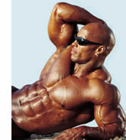
Uno de los primeros usos no médicos de los esteroides anabolizantes ha sido su empleo en el mundo del deporte para aumentar el rendimiento físico. De ahí fue extendiéndose su consumo entre aquellas personas no deportistas profesionales que deseaban aumentar su rendimiento físico, poseer más masa muscular o mejorar simplemente la imagen corporal. Y no sólo entre los hombres, ya que el empleo de estas substancias con estos fines también ocurre entre las mujeres, además a veces empleadas para reducir la grasa corporal o modificar la imagen corporal. Estudios recientes muestran que el consumo de esteroides anabolizantes a altas dosis es capaz de producir adicción. Además del efecto de los esteroides anabolizantes aumentando la masa magra muscular, la fuerza y el rendimiento, el consumo de estas substancias, en especial a dosis altas, a largo plazo y sin un adecuado control médico puede conllevar importantes consecuencias para la salud. Los principales efectos adversos del uso de esteroides anabólicos incluyen: Tumores hepáticos, ictericia, retención de líquidos e hipertensión arterial. Para los hombres: reducción del tamaño de los testículos, menor recuento de espermatozoides, infertilidad, calvicie y desarrollo de los senos. Para las mujeres: crecimiento del vello facial, cambios o cese del ciclo menstrual, aumento en el tamaño del clítoris y cambio de la voz. Para los adolescentes: cese precoz del crecimiento por madurez esquelética prematura y cambios acelerados en la pubertad.
El abuso de esteroides anabolizantes puede ocasionar importantes trastornos psiquiátricos, causando extrañas alteraciones del estado de ánimo, que incluyen síntomas similares a los maníacos y que llevan a episodios violentos, incluso homicidas. A veces se observa depresión cuando se dejan de tomar los esteroides, lo cual puede contribuir a la dependencia. Los investigaciones recientes indican también que muchos usuarios pueden sufrir celos paranoides, irritabilidad extrema, delirio y alteraciones del juicio que surgen de sentimientos de invencibilidad.

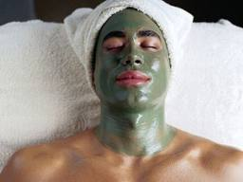Por otro lado podemos decir que aquellos hombres que le dan tanta importancia son metrosexuales, como los define Gabriela Casavantes en la página www.esmas.com son “son hombres que se concentran en las áreas metropolitanas, y 'sexuales' porque viven su lado femenino sin temores. Se trata de una clase de hombres de este siglo que está rompiendo esquemas: conocen de moda y cosméticos, adoran ir de compras, cuidan su imagen corporal, peso, cutis y piel, se tiñen el pelo, se hacen manicure, y se depilan las cejas, como lo hacemos las mujeres. Son hombres heterosexuales que exploran su feminidad sin miedo a perder su masculinidad, y sin ser afeminados. Pueden aconsejar a su mujer en cuanto a moda, pero también tienen sexo con ella.”

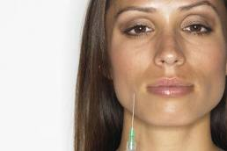

La escritora Lourdes Ventura, autora de "La tiranía de la belleza", lamenta las referencias que tienen muchas de estas jóvenes a la hora de marcar sus ideales de belleza: "Estas niñas se miran en modelos que previamente han pasado por los quirófanos". En muchos casos, "sus propias madres también han pasado por la cirugía y ellas simplemente siguen el ejemplo. El “mercado de las apariencias” mueve cientos de miles de millones al año. Y está claro que, mientras exista negocio, el fenómeno va a continuar. Hasta ahora las mujeres hemos sido las más vulnerables pero ya se incorporan los hombres.
Los medios que venden una imagen del éxito donde la juventud y la figura esbelta dan mejores resultados en el terreno laboral y sentimental, aseguran algunos estudios. Una figura que también lleva aparejada un tono de piel, el moreno. Y para conseguirlo está el sistema tradicional tomar sol o artificialmente a través de cama solar lo cual proporciona de rayos UVA, lo cual a la larga puede generar cáncer de piel.
El tono bronceado, la figura esbelta... "todo ello permite -asegura la farmacéutica Arancha Desojo, que ha estudiado a fondo este problema- vestir mejor, dar la impresión de un aspecto más sano y transmitir sensación de triunfo. Lo que, parece, aumenta las perspectivas de mejorar en los aspectos más importantes de la vida. Conseguir un trabajo mejor, una pareja más deseada y la distinción y consideración social que todos anhelamos". Vamos, el no va más. Pero un no va más que se ha convertido en un patrón a seguir, se tenga la edad que se tenga, y que afecta especialmente a las mujeres. "En la era en que vivimos, la era de la imagen, la eterna juventud se ha impuesto en la estética como el ejemplo a seguir -asegura Arancha Desojo-. La belleza rozagante de los años jóvenes, la figura firme, la fuerza vital intacta y el resto de la vida para cumplir los sueños son valores que quedan reservados en exclusiva para los que no han cumplido aún la treintena". Y es que aproximarse a este prototipo de siglo XXI, al que más o al que menos le cuesta su "sacrificio". Un sacrificio del que se beneficia un mercado del que, aunque nadie se atreve a dar cifras globales, se estima que puede generar 6.000 millones de euros, sólo en nuestro país. Nos estamos refiriendo al negocio de la belleza y cosmética.
El psiquiatra Luis Rojas Marcos no duda en señalar que "la idealización de la mujer delgada está promovida por la industria de la belleza, industria controlada por hombres y que mueve miles de millones". Desojo coincide en que los cánones de belleza son variables, pasajeros, que incluso han sido definidos en muchas ocasiones bajo aspectos económicos, pero que por encima de todo "han estado marcados siempre por hombres, que han sido los que han exhibido a las mujeres como un trofeo. Las medidas de los cuerpos femeninos más deseados no han variado tanto a través de la historia, y parece que algunos estudiosos han basado la preferencia de los hombres en una capacidad aparente de las mujeres para la procreación que consiste en caderas anchas, cintura estrecha y pechos equilibrados. Al hablar de cuestiones económicas me refiero a que ese canon de belleza siempre fue un distintivo de las clases mejor situadas: las ricas de antaño debían de ser gordas para demostrar que no debían trabajar y sí podían comer abundantemente. Hoy, se mantienen en forma hombres y mujeres que pueden consumir alimentos escogidos y tienen tiempo suficiente para el deporte y gimnasio. Ahora, la mayoría de las modelos a las que queremos parecernos suelen ser reclamos de ventas de productos de lujo. Nos quieren hacer creer que nos acercaremos al patrón de los y las más deseados si lo consumimos". Unos modelos que curiosamente han sido cambiantes en cada época según el objetivo que esta sociedad patriarcal, instaurada casi desde el principio de los tiempos. Hoy nos encontramos con el constante objetivo de despertar el instinto masculino y conseguir que la imagen se corresponda con la obsesión por conquistar ese cuerpo tan deseado (90-60-90 o cuerpos delgados casi infantiles).

Capítulo 4
Entrevistas

Agatha Vainstein, modelo de la agencia Visage Models

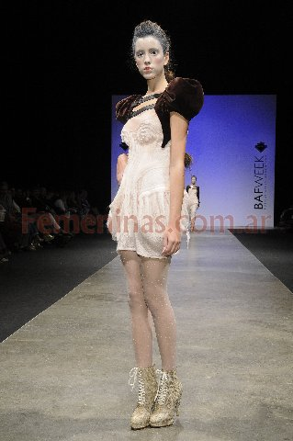


*Agatha contame cual es tu opinión sobre los cuerpos en lo que se refiere a la moda y los desfiles
R: Mira, en cuanto a mi experiencia, para mi las modelos de ahora son mujeres muy flacas, te diría que en demasía. Mas allá de que en muchos lados se diga que los diseñadores y productores no quieren modelos esqueléticas, lo cual es una total y triste mentira... para que te des una idea yo soy una de las mas gorditas, y para mi yo estoy bien, porque tengo busto, y es algo que las demás chicas del ambiente comúnmente no tienen, y a esto es a lo que voy. Al ser tan flacas la ropa no se luce como se podría lucir con una mujer con un poco mas de curvas al menos.

*Entonces..¿crees que es una imposición de los diseñadores?
R: Si para mi si, porque el diseñador es el que elige quien va a pasar su ropa. Mira, te cuento una experiencia, a mi me pasó e incluso a veces me pasa de que me dan talles mas chicos apropósito para hacerte sentir mal, te das cuenta y después te dan la ropa mas grande una vez que te impones y exigís que te den un talle mas grande porque no te entra. Entonces para mi si, es el diseñador el que impone esa norma.

*¿Y cómo reaccionas frente a eso? cuando ves los talles tan chicos…¿ Te hace sentir mal? O así como te pasa a vos, ¿Sentís que influye en el resto de las chicas estas imposiciones?

R: Te digo la verdad, a mi al principio me re afectaba, porque me hacían sentir que estaba gorda y es mi trabajo, yo se que para lo que es el ambiente del modelaje soy una de las mas rellenitas, en ese momento me afectaba mucho…hasta que después me acostumbre a que pase eso, porque entendí que como hay diseñadores que quieren modelos flacas, también están los que quieren modelos un poco mas rellenitas, aunque cada vez son menos. Pero hay chicas a las que le “pega mas” por así decirlo, que están todo el día quejándose del hambre y toman agua nada mas.

*En relación a esas chicas, ¿alguna vez sentiste que era muy evidente que alguna tenía trastornos alimenticios? Como bulimia o anorexia, porque si bien hay chicas que su organismo es así, es decir “nacen” flaquitas hay otras que hacen lo imposible por ser "perfectas"

R: En mi agencia la mayoría son brasileras, a las brasileras todos los lunes les toman las medidas para ver si aumentaron de peso, y si aumentan les descuentan el sueldo, por lo cual se obsesionan. Creo que va mas allá de como se quieran ver ellas, va por el lado de lo que quiere el cliente, lo que “vende”, por eso las matan de hambre, si ellas quieren trabajar en esta agencia de acá, como en la mayoría, tienen que aceptar estas normas. A mi la verdad que me dan lástima, pena … todos los fines de semana las llevan a boliches o resto bares y no comen nada, solo sushi y toman agua, a lo sumo algo de alcohol.

*¿En tu opinión los medios de comunicación tienen peso sobre los cánones de belleza?
R: Si definitivamente, tanto las revistas, la televisión, la radio, todo influye y aporta para crear esta imposición. Si la gente se agrede con lo primero es con la gordura, el color de piel, etc. Y creo que los medios no tendrían que funcionar como ejemplo pero lamentablemente son un espejo de la sociedad o un modelo a seguir también.

*¿Desearías que cambien estos modelos de cuerpo?
R: Y la verdad que si, sería menos torturante para muchas mujeres, mas que nada para las adolescentes, pero en mi opinión es imposible que esto cambie, lamentablemente nunca a los medios le va a parecer mas atractiva una mujer gordita al lado de una esquelética, ahora esto es así.

*Y, por último ¿si en algún trabajo te piden que bajes de peso como en el caso de las brasileras lo haces o cambias de trabajo?
R: Uy me la complicaste ahí eh. Y mirá, a mi me gusta mucho este trabajo, lo disfruto, y a mi cuando me dijeron que tenía que adelgazar un poco en un momento, me empecé a cuidar hasta que me dijeron que estaba bien. Yo pienso que si me lo piden de nuevo lo haría, pero tampoco hasta un extremo, porque mi mamá me acompaña siempre en todo esto y no le gusta ni un poco eso de que me digan que estoy gorda o cosas similares, cuida mi salud sobre todo. Creo que si me piden que adelgace seis Kg. me saca de los pelos.



- ESTEBAN CURCI

Profesión: DISEÑADOR, ARQUITECTO, DOCENTE

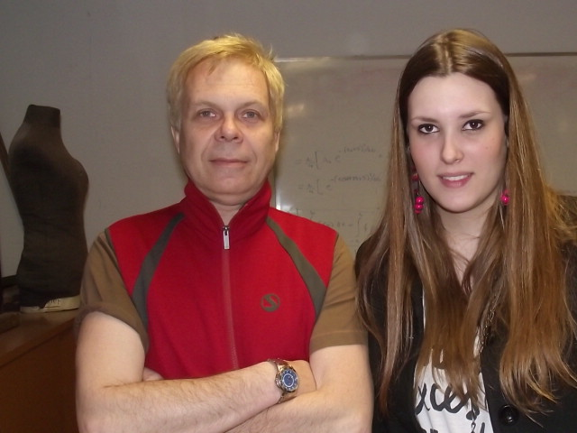

*¿Qué opina del tipo de belleza en la actualidad?

R: Creo que hoy hay muchos tipos de belleza válidos, incluso desde la imposición de imágenes por parte de los medios y la publicidad hay diversidad. Aun cuando siga habiendo un propósito de manipulación recurrente, que es implícito en ellos, es bueno que al menos no se imponga un solo modelo.

*¿A que se refiere con una imposición?

R: Siempre hay una imposición en la cultura occidental moderna, sobre todo porque se atiende primordialmente hablando al público adolescente (Films dirigidos a ellos, música pop prediseñada para ellos, indumentaria para los mismos y para que los mayores se parezcan a ellos…) Que es una “victima fácil” por su inseguridad y su fragilidad por la naturaleza de su propia edad, la manipulación dirigida a incentivar el consumo de productos, hábitos y de imágenes ideales asociadas a ellos.

*¿Qué papel cumplen los diseñadores y los medios de comunicación en su opinión?

R: Hay diseñadores en la actualidad a mi entender con estilo propio e independientes, rebeldes, que se manejan como artistas y no dependen de las tendencias impuesta. Pero lamentablemente la mayoría esta inmerso en un circuito comercial que los obliga a responder a los mismos modelos, o actuar reforzándolos. Creo que los medios de comunicación masivos, las corporaciones de comunicaciones, persiguen también sus propios intereses, que están ligados a la industria, el consumo y por consiguiente no pueden crear imágenes, ajenas a lo global. Cuando un medio critica toda esta situación, sigue aun haciéndolo desde adentro de este sistema, no lo considero una crítica genuina, es una apreciación personal. Me da la sensación que el periodismo independiente solo existe a escala regional o educativa (publicaciones universitarias, o barriales, o de asociaciones independientes y “rebeldes).

*¿No cree que en la actualidad hay una obsesión por la delgadez extrema? ¿Cree que esto puede cambiar? ¿Está deacuerdo?

R: Hay una obsesión por el cuerpo perfecto, eso esta claro y por la imagen externa, asociada también con la eterna juventud que se fue desarrollando desde los inicios de la década del 80, al comenzar como una sabia preocupación por mantenerse en forma y saludable. Ello posteriormente derivó en obsesión, en un culto al físico, pero a la vez hay variantes en cada país. Aquí en nuestro país hay modelos que no tienen caderas de modelo y no se las ve mayormente preocupadas por ello, incluso muestran su “pancita” sin inhibiciones. En EEUU también hay gran cantidad de gente obesa por el constante consumo de comida chatarra. Podemos decir de modo obvio que muchas de estas personas se sienten infelices por no responder al modelo que aparece en las publicidades, pero no se hasta que punto es generalizado.

*¿Qué influencia tiene estos “tipos de cuerpo” en la sociedad para usted?

R: Creo que son muchas las variables que influyen en la persona para que desarrolle una actitud anormal o llegue a la patología, y no es solo el ver gente delgada en publicidades o desfiles, si bien influye.

*¿Puede que el canon de belleza actual propicie trastornos alimenticios?

R: El canon de belleza actual en Argentina al menos propicia que se abuse del cuerpo incorporando siliconas en adolescentes, por ejemplo desde la adolescencia (15-16 años) a un nivel de difusión que ya resulta increíble ,me pregunto si no hay mas casos de esta irracionalidad que los de anorexia. Creo que hay mas adolescentes que pueden morir por problemas de implantes, pero lo que quiero decir en si, es que son muchas las muestras de que el estado emocional y mental de nuestra sociedad hoy es muy frágil, fobias de todo tipo ,ataques de pánico, etc son otro ejemplo. Si bien es indudable el rol que juegan los medios en la generación de una imagen a la que no todos podemos llegar y que eso nos genera infelicidad y frustración, pero la situación hoy es más compleja que eso y las razones para la insatisfacción del ser humano hoy son numerosas. Sin tener conocimientos suficientes de psicología me atrevería a decir que los trastornos alimenticios en una adolescente surgen de un cuando mucho mas complejo que el simple hecho de ver en las pasarelas chicas escuálidas, que pocos varones para mi entender encuentran deseables.

- GUILLERMO CÁCHARO

Profesión: LIC. EN LETRAS, DOCENTE DE CULTURA Y COMUNICACIÓN.

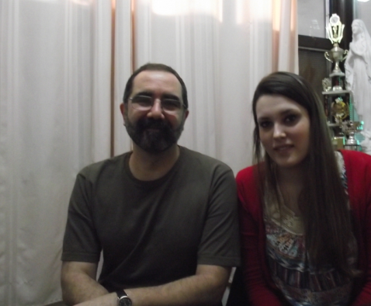

*¿Para su criterio cual es la influencia que ejercen los medios sobre la sociedad?

R: En una sociedad como la nuestra los medios tienen gran importancia. No se les puede atribuir un poder absoluto pero tampoco pensar que no influyen. No reflejan o reproducen lo que ya está dado por completo , a lo que voy es que para mi de lo que existe en la sociedad los medios eligen lo que quieren enfatizar y lo alimentan. Orientan la conciencia de lo que la sociedad debe retener como real, desvíos a lo irracional.

*¿La belleza en nuestro país se ha convertido en un estereotipo por así decirlo?

R: Sí, porque creo que el modelo de belleza es muy estrecho. Los medios no proponen modelos si no que proponen un “molde” del que casi no se aparta la comunicación. Los medios contribuyen a imponerlo. En este momento los medios nos pusieron como modelo de belleza algo que no se puede conseguir sino es por medios artificiales. No hay fotos de cuerpos en revistas por ejemplo, que no sean retocadas, pareciese que el modelo de cuerpo para cirugías es el photoshop.

*¿En relación a estos cuerpos irreales orientadas a la extrema delgadez y la eterna juventud que opinión tiene?

R: La obsesión por la delgadez extrema a mi criterio es peligrosísima, es como expectativa para la gente un camino riesgoso. La cual propicia los trastornos alimenticios y obsesiones extrañas. El control se lleva a un extremo fuera de lo sano. Me encuentro con personas que me dicen “quiero adelgazar un kg” lo cual me causa gracia, es ilógico.
No se de donde viene el furor por la delgadez. Cuando pienso en la obsesión por la delgadez no puedo evitar pensar en la ley de talles, que claramente no se cumple. De manera tal que los cuerpos se amoldan a los talles, cuando debería ser a la inversa.
Por otro lado considero que nuestra sociedad se lleva mal con el tiempo al parecer, cada vez más cirugías estéticas que en la mayoría de los casos son innecesarias. Y como dije anteriormente el modelo de las cirugías es el photoshop, una mínima cicatriz es borrada, una mínima arruga es eliminada, y así sucesivamente. Entiendo que para algunas personas un “defecto” físico les trae problemas graves de autoestima y necesitan como solución una cirugía, pero lo que no entiendo es la obsesión por el constante cambio o la búsqueda de la perfección que es efímera.

*¿Por qué cree que sobretodo la mujer es la que siempre debe estar bella? Es la que sale desnuda en revistas, publicidades,etc.

R: En el tiempo que vivimos la cultura sigue siendo machista lamentablemente, lo cual le dio a la mujer un lugar de objeto de contemplación. El juicio si a la mujer se la ve bien o no depende del juicio justamente del hombre. Los mismos son los que les muestran a las mujeres como deberían verse, y de esa manera poder gustarles. La mujer viene sometida hace años, cuanto “mas bella” es, la aceptación es mayor, y sigue pesando sobre ella a diferencia del hombre. Es difícil que un hombre se presente por lo que viste, las mujeres por ejemplo en los programas televisivos lo primero que dicen es por quien están vestidas, maquilladas, peinadas, etc. En el caso de los hombres esto no sucede.

*¿ Le adjudica algo de responsabilidad por la gran discriminación actual a los medios?

R: Los medios contribuyen en la discriminación permanente, hasta en el lenguaje con agravios tales como “gordo”, “negro”, “pelado” y así podríamos seguir horas… Tiene un valor despectivo y los medios lo alimentan, si bien no lo inventaron está mas que claro que lo refuerzan.
Un claro ejemplo de la influencia de los medios es la homosexualidad, hace unos años podíamos ver en las novelas a la homosexualidad tomada como algo negativo o ridiculizado. Inclusive el lesbianismo parecía estar censurado, luego con el pasar de los años, hasta la actualidad vemos como en la ficción se toman a las parejas homosexuales con toda naturalidad. Y eso produce que las personas en la vida real lo tomen con mayor aceptación.
Otro claro ejemplo actual es la publicidad de Quilmes en la cual un hombre le hace la “pata” a su amigo, yendo a tomar algo con una chica “fea”. De manera tal que no solo se propone un modelo, sino que se descalifican otros.

*Finalmente ¿Cree que esto pueda llegar a cambiar?

Sinceramente no creo que cambie todo esto, porque hay fuerzas económicas de por medio como la cosmética. Se gasta más dinero en el mundo en cosmética que en investigaciones médicas… hemos llegado muy lejos. Toda esta comunicación está al servicio del mercado.

- MERCEDES CORREA

Profesión: PSICÓLOGA



*¿Qué opinión tiene desde su profesión sobre los cánones de belleza en los medios?
R: las diferentes patologías están influenciadas en su sintomatología por el medio sociocultural. La influencia de la publicidad es notoria en los trastornos alimenticios ya que constituye una variable de peso al mostrar cuerpos “ideales” que las adolescentes toman como modelo. En caso de haber una estructura de personalidad determinada propensa a estos trastornos lo que los medios ofrecen se constituye en un disparador de síntomas.

* ¿Entonces cree que su influencia es notoria?

Influye muchísimo porque condiciona la percepción de las personas hacia los otros que en caso de no tener estos cuerpos delgados, esbeltos, jóvenes, etc. son discriminados en un grupo, en el trabajo, así como en muchos ámbitos mas, condicionando esta mirada la autoestima de la persona que ve menoscabadas sus posibilidades.
La ley de talles no está en vigencia en la realidad, y eso me parece espantoso. En una etapa evolutiva en donde el adolescente esta en una etapa de duelo por su cuerpo de niño y aceptando su nuevo cuerpo se generan conflictos ( sin caer en situaciones extremas) por este ideal impuesto por la publicidad, la moda, televisión, etc.

*¿Podemos pensar en nuestro cuerpo como un objeto de consumo?

R: Justamente de eso quería hablar, es claro la notabilidad que ha adquirido en las sociedades de mercado el consumo del cuerpo, sobre todo femenino. Millares de imágenes, generalmente con singularidades apreciables, remiten siempre a una interminable recurrencia la cual es proponer lo que es por excelencia el objeto del deseo para “derivarlo” hacia otro objeto, el producto publicitario. El eje de lo corporal es una de las dimensiones preferidas por la publicidad, de manera que la referencia al cuerpo como vehículo y base de lo que se promociona marca una de las tendencias predominantes en estrategias de ventas ( ya se trate de una crema o un simple jabón). Los medios condicionan como deben ser los cuerpos deseables, en base a la construcción de estereotipos de belleza, que se corresponden con los modelos y valores privilegiados por el mercado, lo cual a su vez es una condición de aceptabilidad de aquellos mensajes que definen cualidades significativas precisas, marcas de legitimidad que constituyen claros mecanismos de delimitación de pertenencia y en consecuencia demarcan un universo de exclusión.

*¿A qué se refiere con exclusión?

R: Los cuerpos que se exhiben son irreales en la misma medida de su perfección por inaccesibles dejan de ser persistentemente coercitivos, por la inevitable comparación que surge ante la confrontación con el ideal inaccesible. Es la causa del sentimiento de frustración, de baja de autoestima que estigmatiza a mujeres en mayor medida pero también a hombres, provocando como dije anteriormente discriminación y poca seguridad en la persona.

*¿Y porqué cree que la que mayormente está obsesionada por la belleza es la mujer?

En una sociedad machista la mujer no es considerada como persona sino como objeto que se usa y se descarta. En los medios el bombardeo de este mensaje es constante, la mujer pasó a ser un elemento de consumo como tantos otros sin tenerse en cuenta su pensar, su sentir, etc.
La publicidad interviene o influye en la construcción de la subjetividad de tal manera que lo que pensamos o nuestro sistema de creencias, está condicionado por estos mensajes sin que uno tenga real conciencia de lo que nos fijaron o estipularon.

CONCLUSIÓN:

El cuerpo, como contenedor del alma y la inteligencia humanas, bastaría por sí solo para ser cuidado y potenciado dentro de los límites y capacidades inherentes a la condición humana. Sin sobreexplotación o embadurnamiento de factores externos para resaltar alguna área en particular. Su sola forma y trazado constituyen un homenaje al “barro” del que fuimos hechos. Esa es nuestra marca, y allí está también nuestra finitud.
“Las industrias de la vanidad humana” han cooperado a promover en la conciencie colectiva ciertos patrones estéticos de reinado absoluto en nuestro marco cultural, el preponderante de la delgadez y la eterna juventud. En las sociedades modernas, las mujeres sobretodo trabajan afanosamente para construir planificadamente las formas óptimas de un imaginario esquema corporal, tan perfecto como inaccesible. Las prescripciones y el disciplinamiento impuesto por los mandatos de la cultura de la delgadez provocan en el contexto de la sociedad de consumo la socialización de las mujeres en torno a ciertos patrones ideales que confieren los atributos más positivos a la exaltación de determinadas formas corporales. Frente al rigor de los esquemas interiorizados, es fácil imaginar que el alejarse de las solo puede desembocar en un profundo temor por ser discriminado. De modo que las mujeres se encuentren diariamente frente a un cuerpo de referencia irreal, inaccesible , visiones de perfección que actual de manera de espejismo en relación al cuerpo cotidiano. De éste desfasaje, de las múltiples formas de contrastación con la propia apariencia alimentan las conductas, que en la búsqueda obsesiva de los cuerpos deseables son el desencadenante de los numerosos trastornos alimenticios que tanto afectan a nuestra sociedad actual, sobre todo a jóvenes. De manera tal que los medios en esta dimensión juegan un papel relevante por posibilidad inherente a la lógica y dinámica de la estrategia publicitaria de apelar a estereotipos en la búsqueda de preferencias para el consumo.
Los extremos, como en todo, y en este caso específico del cuerpo humano, no son ni buenos ni recomendables. Hoy se halla extendida una actitud posmoderna que es proclive a la exaltación de las formas corporales humanas: el culto al cuerpo, “que representa una de las máximas expresiones del materialismo de nuestros días”, como apunta el catedrático español Enrique Rojas. Vivimos insertos en la época de la imagen, donde pareciera que solo importa lo que se ve, triste pero real.

Bibliografía :
-Degradación generalizada de la vida amorosa, Freud.
- El canon de belleza a través de la Historia, Ramón Pérez Parejo
-Dios nació mujer, Pepe Rodriguez
-La belleza ya no es lo que era, Diario Clarín
-Historia de la belleza, Umberto Eco
-Auge de cirugía plástica - Dr. Rolando E. Samper Mendoza

-Culto al cuerpo, Prof. Ms. Ana Lúcia de Castro
-Pierre Félix Bourdieu La Distinción: criterios y bases sociales del gusto

-El culto al cuerpo -Máxima expresión del materialismo actual - Jacinto Buendía
-Metrosexuales -Gabriela Casavantes
- El imperio del cuerpo en la publicidad - Enrique valiente, Ianina Tuñón
- Cánones a lo largo de la historia- Universidad de Valladolid

